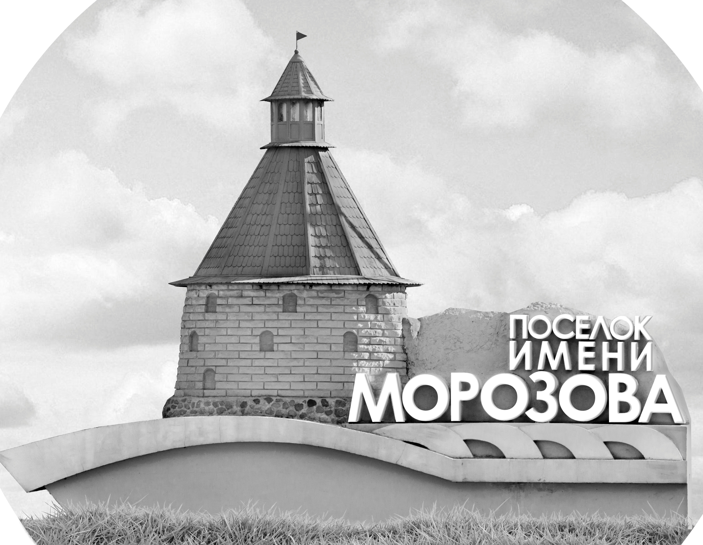 | ОФИЦИАЛЬНЫЙ ПРОТОКОЛ МАТЧА | Год рождения/Дивизион
 |  | 2009
1
Соревнование | Кубок Ладоги |  |  | Дата | 16.9.2022 | Игра № | 2
Место проведения | Ленинградская область | Арена | Хорс | Время | 15-00 | Зрители

«A» «Красные медведи» Санкт-Петербург |  |  |  |  |  | Взятие ворот |  |  |  |  |  |  | Удаления
№ | Фамилия Имя |  | (К/А) | Поз. | Игр. | # | Время |  | Г | А 1 | А 2 | ИС | Время |  | № | Мин | Нарушение | Начало |  | Оконч.
19 | Морищенков Роман * |  |  | В | Да | -- | 33 | 14 | 88 |  |  | ШБ | 9 | 00 | 98 | 2 | ПОДН | 9 | 00 | 11 | 00
41 | Макаров Никита |  |  | В | Нет |  |  |  |  |  |  |  | 24 | 10 | 98 | 2 | ТЛ-БР | 24 | 10 | 26 | 10
9 | Пивкин Даниил |  |  | З | Да |  |  |  |  |  |  |  | 30 | 10 | 72 | 2 | УД-КЛ | 30 | 10 | 32 | 10
12 | Павлюк Максим |  |  | З | Да
15 | Алфёрова Анна |  |  | З | Да
16 | Никонов Евгений |  |  | Н | Да
17 | Мощевитин Вячеслав |  |  | Н | Да
21 | Кравченко Богдан |  | А | Н | Да
29 | Юрионас Антон |  |  | Н | Да
34 | Белоусов Артём |  |  | Н | Да
63 | Кузнецов Ярослав |  |  | Н | Да
72 | Казак Александр |  |  | Н | Да
77 | Иванов Аристарх |  |  | Н | Да
88 | Пащенко Ярослав |  |  | Н | Да
94 | Коротков Вячеслав |  | А | Н | Да
96 | Смирнов Егор |  | К | З | Да
98 | Кипятков Максим |  |  | З | Да
99 | Смердин Антон |  |  | Н | Да
Главный тренер |  | Мирошников Алексей |  |  |  | Тренер |  | Шуткин Иван |  |  |  |  |  |  |  |  | Подпись | ‌

«Б» «Янтарная Звезда» Калининград |  |  |  |  |  | Взятие ворот |  |  |  |  |  |  | Удаления
№ | Фамилия Имя |  | (К/А) | Поз. | Игр. | # | Время |  | Г | А 1 | А 2 | ИС | Время |  | № | Мин | Нарушение |  | Начало |  | Оконч.
1 | Лужниченко Иван |  |  | В | Нет | 1 | 42 | 13 | 10 | 35 |  |  | 19 | 01 | 29 | 2 | ТЛ-БР |  | 19 | 01 | 21 | 01
79 | Пальцев Иван * |  |  | В | Да |  |  |  |  |  |  |  | 33 | 14 | 28 | ШБ | ЗД-КЛ
2 | Панченко Федор |  |  | З | Да
3 | Прокофьев Илья |  |  | З | Да
4 | Тлумач Павел |  |  | З | Да
7 | Матюк Алексей |  |  | Н | Да
10 | Харченко Ратмир |  |  | Н | Да
11 | Щербаков Владислав |  |  | Н | Да
13 | Горшенин Платон |  |  | Н | Да
15 | Иванов Степан |  |  | Н | Да
18 | Коновалов Максим |  |  | Н | Нет
25 | Кабаков Егор |  |  | Н | Да
27 | Запотичный Артем |  |  | Н | Да
28 | Ким Павел |  |  | З | Да
29 | Онищенко Дмитрий |  |  | Н | Да
35 | Кокарев Арсений |  |  | З | Да
46 | Белов Михаил |  | К | Н | Да
49 | Белоусов Савва |  |  | Н | Да
55 | Дорин Святослав |  |  | З | Да
81 | Кошель Кирилл |  |  | З | Да
97 | Нафиков Амир |  |  | Н | Да
Главный тренер |  | Еременко Егор |  |  |  | Тренер |  |  |  |  |  |  |  |  |  |  | подпись | ‌

Послематчевые броски |  |  |  |  | Игра вратарей |  |  |  | По периодам |  | 1 | 2 | 3 | ОТ | ПБ | Общ. | Время игры
«А» | «Б» | Вр «А» | Вр «Б» | Счет | Время |  | «А» | «Б» | Взятие ворот | «А» | 0 | 0 | 0 |  |  | 0 | Начало | 15 | 08
 |  |  |  |  | 0 | 00 | 19 | 79 |  | «Б» | 0 | 0 | 1 |  |  | 1 | Окончание | 16 | 09
 |  |  |  |  | 44 | 40 |  | 79 | Штрафное время | «А» | 2 | 2 | 2 |  |  | 6 | Тайм-аут «А» | 44 | 40
 |  |  |  |  | 45 | 00 |  | 79 |  | «Б» |  | 2 |  |  |  | 2 | Тайм-аут «Б»
 |  |  |  |  |  |  |  |  | Броски по воротам | «А»
 |  |  |  |  |  |  |  |  |  | «Б»
 |  |  |  |  |  |  |  |  | Судьи при оштрафованных игроках | ‌ |  |  |  | Судья времени игры
 |  |  |  |  |  |  |  |  |  | ‌ |  |  |  | Секретарь
 |  |  |  |  |  |  |  |  | ‌Информатор | ‌ |  |  |  | подпись  ‌

Главный судья |  | Лучшие игроки матча | «Красные медведи» | Морищенков Роман № 19
Главный судья |  |  | «Янтарная Звезда» | Пальцев Иван № 79
подписи |  | Инспектор | ‌ | Замечания на обороте | Да | Нет

